第三十六届
江苏省中小学生金钥匙科技竞赛
（常州经开区赛区）

秩
序
册
主办：江苏常州经济开发区教育和文体旅局
承办：常州经开区实验小学
2025年3月8日
江苏省“金钥匙”科技竞赛
组织机构
竞赛领导小组成员：
组 长：陈琳瑛 梁尚文(省金钥匙组委会主任)
副组长：吴 阳 丁雄鹰
工作小组成员： 崔松玉 王丽珍 周维伟
后勤小组成员： 吴彩琴 陆卫杰
新闻报道： 赵红叶
监考老师：
王 静、俞 迪、吴彩琴、赵红叶、徐秋香、陈 波、经 辉
高 琴、杨 旻、陆卫杰、周 婷
个人决赛时间：
3月8日 9：00～10：00（小学60分钟）
9：00～10：30（初中90分钟）
9：00～10：30（高中90分钟）
安全措施要求：
1、学生接送车辆一律停在校北门外道路南侧
2、家长一律不得进入校园（敬请谅解）
3、送考教师开考后不得在考场周围滞留，请在指定休息室内休息

考场平面图
北
考场和休息室分布
西侧楼梯 |  | 高中  周婷  第十一试场  六（5）班 | 初中  陆卫杰  第十试场  六（4）班 | 初中  杨 旻  第九试场  六（3）班 | 小学  王 静  第八试场  六（2）班 | 小学  高 琴  第七试场  六（1）班 | 三楼 | 东侧楼梯
西侧楼梯 | 休息室  二（6）班  经开区初级中学  经开区实验初级中学  戚实中（初中部） | 休息室  二（5）班  横山桥高级中学  横林高级中学 | 休息室  二（4）班  遥观初中  第四中学  横林实验初级中学  剑湖实验学校（初中部） | 休息室  二（3）班  横山桥初中  横林初中  芙蓉初中 | 休息室  二（2）班  横林小学  横山桥阳光小学 | 休息室  二（1）班  崔桥小学  新安小学  辅导老师  休息室 | 一楼 | 东侧楼梯
西侧楼梯 | 小学  经辉  第六试场  五（6）班 | 小学  陈波  第五试场  五（5）班 | 小学  徐秋香  第四试场  五（4）班 | 小学  赵红叶  第三试场  五（3）班 | 小学  吴彩琴  第二试场  五（2）班 | 小学  俞迪  第一试场  五（1）班 | 三楼 | 东侧楼梯
西侧楼梯 | 休息室  一（6）班  横山桥中心小学 | 休息室  一（5）班  芙蓉小学  经开区小学 | 休息室  一（4）班  宋剑湖小学  横林实小 | 休息室  一（3）班  戚墅堰东方小学 | 休息室  一（2）班  南塘桥小学  冯仲云小学  经开二实小  戚实小 | 休息室  一（1）班  剑湖实验  (小学部)  遥观中心小学 | 一楼 | 东侧楼梯

2025年江苏省“金钥匙”科技竞赛试场安排表
 | 考场号 | 人数 | 考试号 | 监考老师 | 考场地点
小学组 | 第一试场 | 30 | 001-030 | 俞迪 | 诚学楼三楼五（1）班
小学组 | 第二试场 | 30 | 031-060 | 吴彩琴 | 诚学楼三楼五（2）班
小学组 | 第三试场 | 30 | 061-090 | 赵红叶 | 诚学楼三楼五（3）班
小学组 | 第四试场 | 30 | 091-120 | 徐秋香 | 诚学楼三楼五（4）班
小学组 | 第五试场 | 30 | 121-150 | 陈波 | 诚学楼三楼五（5）班
小学组 | 第六试场 | 30 | 151-180 | 经辉 | 诚学楼三楼五（6）班
小学组 | 第七试场 | 30 | 181-210 | 高琴 | 诚创楼三楼六（1）班
小学组 | 第八试场  小学11人 | 11 | 211-221 | 王静 | 诚创楼三楼六（2）班
初中 | 第九试场 | 30 | 241-270 | 杨旻 | 诚创楼三楼六（3）班
初中 | 第十考场  初中28人 | 28 | 271-298 | 陆卫杰 | 诚创楼三楼六（4）班
高中 | 第十一考场 | 26 | 301-326 | 周婷 | 诚创楼三楼六（5）班

监 考 守 则

一、监考人员要秉公办事，认真做好考试的监督、检查工作，对考生进行必要的思想教育，保证考试工作的顺利进行，既要严肃认真地维护试场纪律，又要热情和蔼地关怀考生。
二、监考人员在考试前30分钟到考务办公室领取试卷，考前15分钟预备铃响后组织考生进入试场，对号入座。广播试场规则。分发试卷时要认真检查是否有分发错误或漏印试题等问题，如有上述情况，应立即向考点主任报告，采取措施及时处理。
三、考试开始后，监考人员要逐个检查考生准考证号与试卷上填写的号码是否一致，发现问题及时向考点主任报告。
四、监考人员对试题的内容不作任何解释，但考生对试题印刷文字不清之处提出询问时，应予当众答复。
五、监考人员发现考生身体不适或患病，应及时通知试场外的工作人员陪同考生去治疗，不能坚持考试的，应劝说考生停考。
六、监考人员在试场内不准吸烟、阅读书报，不准谈笑，不准抄题、做题，不得将试卷传出试场。
七、考试终了前10分钟，监考人员可以提醒考生注意。考试终了时间一到，应终止考生答卷。按准考证号顺序，依次整理试卷（缺考考生的试卷，由监考人员代填上准考证号，并在总分栏内注明“缺考”二字）。仔细清点份数，将试卷送到考务办公室装订、密封（装订前先核对准考证号顺序，无误后按规定装订、密封），送交考点主任验收。
九、监考人员有权制止非本场的监考人员以及其他人员进入试场。
十、监考人员工作失职或以任何形式徇私舞弊，将视情节轻重给予相应的处理。
十一、监考人员手机不得带入考场。

试 场 规 则

一、考生进入试场时，只准带必需的文具，如钢笔、铅笔、橡皮、圆规、三角板、没有任何文化资料的垫板等，不得携带任何书籍、报纸和稿纸（草稿纸由考点统一发放）、计算尺、计算器、手机、电话手表等。
二、考生在考前预备铃响后进入试场，对号入座。
三、考生进入试场拿到试卷后，可先在试卷规定处写上学校、准考证号和姓名，考试铃响后才能答题。
四、考生迟到十五分钟不得入场，考试开始三十分钟后才准交卷出场。
五、考生对试题内容有疑难时，不得向监考人员询问，如遇试卷分发错误或字迹模糊等问题，可举手询问，监考人员应当众答复。
六、考生答题时字迹要清楚，并要答在试卷上，否则无效。试卷装订线内不能答题。
七、考生除在试卷的规定处填写自己的姓名和准考证外，不得在别处作任何无关答题的标记。
八、考生在试场内必须保持安静，独立答卷，不得作弊，交卷后不得在试场附近逗留、谈论。
九、考试终了时间一到，考生应立即停止答卷，坐在座位上等待监考教师收卷，离开试场时不得将试题和草稿纸带走。
十、考生必须严格遵守试场纪律，对违反纪律者，视其情节轻重，今后分别给予批评教育、扣除试卷部分分数、试卷作废等处理。

附地图：
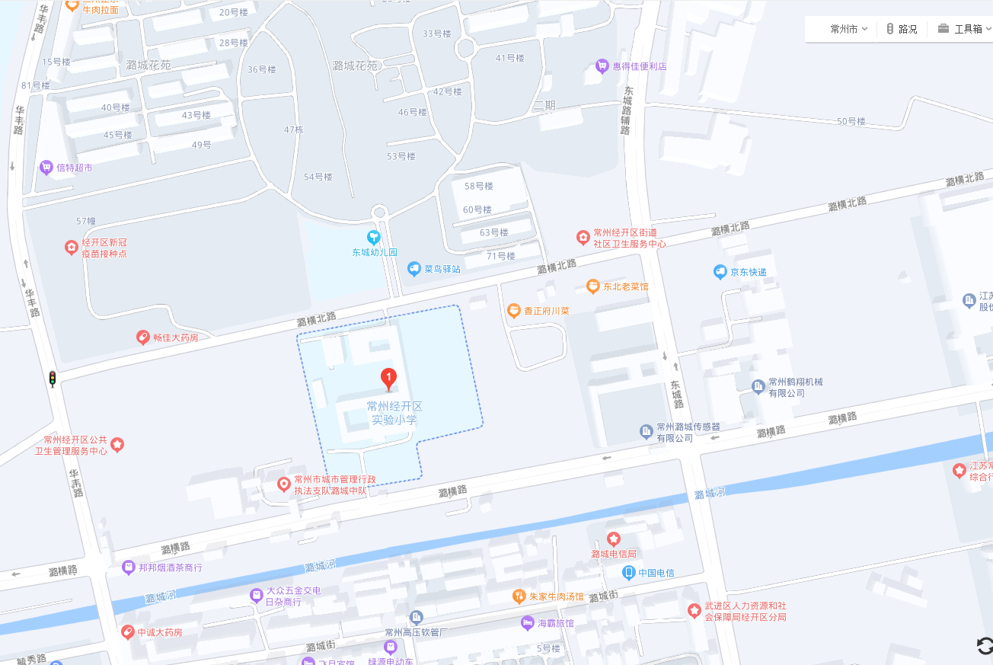
注：
1、参加竞赛的师生请从校北门进入，教师签名并登记参赛人数（南门不开）
2、车辆停放：校车、家长的车辆停在学校北门外马路边的南侧（已与交警队沟通好了不拍照）

